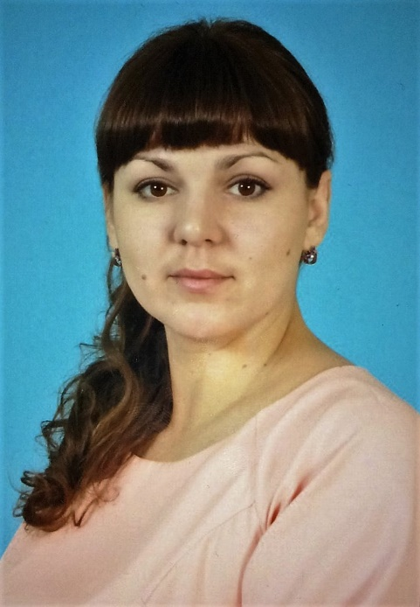
Вихарева Виктория Викторовна

Воспитатель 1 квалификационной категории

МБДОУ «Уярский детский сад «Планета детства»

Девиз: Победа не всегда означает быть первым.
Победа – это когда ты стал лучше, чем ты был»
Мой подход к работе с детьми.

«Не думайте, что вы воспитываете ребенка только тогда, когда с ним разговариваете, или поучаете его, или приказываете ему. Вы воспитываете его в каждый момент вашей жизни. Малейшие изменения в тоне ребенок видит или чувствует, все повороты вашей мысли доходят до него невидимыми путями, вы их не замечаете».
Макаренко А. С.
Цель моей педагогической деятельности, создание благоприятных условий для полноценного проживания ребенком дошкольного детства, формирование основ базовой культуры личности, всестороннее развитие психических и физических качеств в соответствии с возрастными и индивидуальными особенностями, подготовка ребенка к жизни в современном обществе, к обучению в школе, обеспечение безопасности жизнедеятельности дошкольника. («От рождения до школы» Н.Е.Вераксы)
Эти цели реализую в процессе разнообразных видов деятельности: игровой, продуктивной, познавательно – исследовательской.
Я стараюсь шагать в ногу со временем и внедрять в практику современные образовательные технологии.
Главный вид деятельности дошкольника — игра. Современные подходы к организации детской игры заложены в новых инновационных программах и технологиях. Их изучение помогает мне понять специфику детской игры и результативно сформировать игровую предметно-пространственную среду. Предметная среда — это поле деятельности ребенка во всех сферах формирования и развития его личности. Всё воспитание и обучение детей строю на основе личностно - ориентированной модели. Для меня главное - это необходимость развития каждого ребёнка как личности. Много внимания уделяю созданию условий для предоставления ребёнку свободы самовыражения и удовлетворения потребностей в отдыхе и движении, формирования не только знания, умения, навыки, но и развития самостоятельности, инициативности, творческого отношения к делу. В общении с детьми придерживаюсь позиции равноправного партнёра.
Среди педагогических технологий, которые я использую в работе с детьми, можно выделить технологию исследовательской деятельности. Технология исследовательской деятельности дает детям реальные представления о различных сторонах изучаемого объекта, о его взаимоотношениях с другими объектами и средой обитания. Эта технология предоставляет ребёнку возможность самому найти ответы на все интересующие его вопросы, позволяет почувствовать себя исследователем. В процессе познавательной деятельности дети расширяют свои представления не только о своей родине и родном крае, а также познают историю в определенных временных рамках прошлого и настоящего. В ходе внедрения в практику технологии экспериментально - исследовательской деятельности в группе был создан уголок природы, в котором есть место и для экспериментирования. Большую радость, удивление и даже восторг дети испытывают от своих маленьких и больших «открытий».
Проектная деятельность помогает мне связать процесс обучения и воспитания с реальными событиями из жизни ребёнка, а также заинтересовать его, увлечь в эту деятельность. Она позволяет объединить педагогов, детей, родителей, научить работать в коллективе, сотрудничать, планировать свою работу. Каждый ребёнок сможет проявить себя, почувствовать себя нужным, а значит, появится уверенность в своих силах.
Вся моя работа строится в тесном взаимодействии с родителями. По крупицам мне удалось завоевать доверие, взаимопонимание и расположение родителей моих воспитанников.
Оценку деятельности своей работы я, прежде всего, вижу в радостных лицах детей, которые меня окружают, они мои главные вдохновители. Работа с детьми — это творчество. Без творчества, вдохновения, любви к детям нет воспитания.

